关于举办2025年唐山市中等职业学校

汽车维修赛项技能竞赛的通知

各有关参赛院校：

根据河北省教育厅《关于建立健全职业学校技能大赛体系的实施方案（试行）》（冀教职成函（2024）2号）和《唐山市教育局关于举办2025年中等职业学校技能竞赛的通知》文件精神，现将2025年唐山市中等职业学校汽车维修赛项技能竞赛的有关事项通知如下：

一、组织机构

主办单位：唐山市教育局

承办单位：滦南县职业教育中心

协办单位：保定兴国汽车维修设备销售有限公司

二、比赛安排

（一）报名时间

时间：2025年6月11-13日

（二）报到时间与地点

时间：2025年7月5日6:30—7:30

地点：滦南县职业教育中心修德礼堂

说明：参赛队报道后，在学校修德礼堂领取赛事资料和参赛证件，请按照赛事指南安排，参加相关会议和活动，并随时关注赛事公告等信息。

（三）开幕式、领队说明会时间、地点

时间：2025年7月5日7:30—8:00

地点：滦南县职业教育中心修德礼堂

（四）比赛时间与地点

时间：2025年7月5日8:00-18:00（根据报名参赛人数及时调整）

地点：滦南县职业教育中心知行楼一楼

三、参赛对象与组队要求

（一）参赛对象

唐山市中等职业学校在籍学生（含技工类学校）、教师。参赛学生需携带身份证、学生证（或学校开具的学籍证明）原件参加比赛；参赛教师为学校正式教师，提供所在学校工作证明（加盖学校公章）原件。

（二）组队要求

本赛项为学生组为团体赛，不得跨校组队，每校限报2队，每支参赛队2名参赛选手，指导老师1-2名；教师组为个人赛，每校限报2队，不设指导教师。参赛学生参赛时需要提供加盖学校公章的参赛学生学籍信息（参赛学生学籍信息应包括学生姓名、性别、学校、身份证号码、学籍号码等）。经报名并通过资格审查（学生证和身份证）后确定，不符合参赛资格的选手，一经发现取消参赛资格且追回有关荣誉证书。

四、参赛守则

1.严格遵守技能竞赛规则、技能竞赛纪律和安全操作规程，尊重裁判和赛场工作人员，自觉维护赛场秩序，听从工作人员的指挥。

2.参赛选手须按各相关项目竞赛的通知要求，准时到达比赛场地等候，逾期不到者按自动弃权处理。

3.参赛选手进入比赛场地，须佩带参赛证并出示学生证及身份证，着装应符合相关项目的比赛要求。

4.不得使用任何通讯工具，不得携带书籍、参考资料，比赛期间如发现选手携带通讯工具或违禁资料进入赛场，按作弊处理。

5.竞赛过程中不准做与比赛无关事情，不得擅自离开赛场。

6.竞赛完成后按工作人员要求迅速离开赛场，不得在赛场内滞留。

7.到达竞赛结束时间，应立即停止操作，不得拖延。

8.爱护竞赛场所的设备、仪器等，不得人为损坏竞赛用的仪器设备。

9.如对裁判员或执裁过程有异议，应在本场比赛结束1小时内由领队以书面形式向大赛执委会正式提出。

五、参赛须知

（一）各参赛学校请于2025年6月13日18:00前登陆网站报名，网址：https://www.wjx.cn/vm/PIMIyiE.aspx#,也可以通过二维码（见附件1）报名，报名完成后，领队或指导教师加入赛事工作群（见附件二），发送参赛**选手照片（学校+姓名+身份证号命名，电子版压缩发送）和报名表（见附件三）**。

（二）各队须认真核实好参赛选手和指导教师的姓名（必须与本人身份证一致），此信息将作为赛场考务安排、成绩公布、证书发放的依据。信息一经上报，不得更改。如因学校上报信息不准，学校自行承担其带来的一切后果。

（三）材料不全或逾期报送将不予受理。报名后，原则上不得更换参赛选手。若比赛现场发现参赛选手与报名表不符，将取消参赛资格。

（四）参赛选手须携带身份证、学生证（或学校开具的学籍证明）参加比赛，无上述证件者不得参赛。

（五）各参赛单位必须为参赛选手、领队及指导教师上意外伤害保险和医疗保险。大赛期间发生的医疗费用，由各参赛队自行解决。

（六）本次竞赛不收取任何参赛费用，食宿费、交通费及其他费用自理。

六、大赛内容与规则

详见附件4《2025年唐山市中等职业学校技能竞赛汽车维修赛项规程》附件5《模块一（选手用）汽车维护与底盘拆装检修任务书和选手报告单》附件6《模块二（选手用）汽车发动机拆装检修模块 作业单和任务书》

七、联系方式

常老师：13933300090

崔老师：13832844382



附件1：报名二维码：

附件2：领队、指导老师、参赛教师微信群：

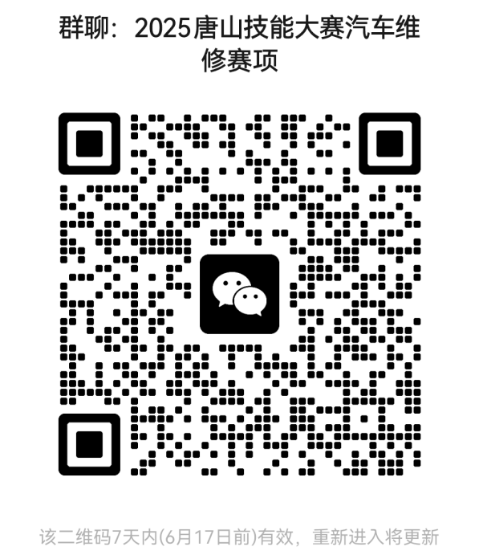

附件3：参赛报名表

附件4：2025年唐山市中等职业学校技能竞赛汽车维修赛项规程

附件5：模块一（选手用）汽车维护与底盘拆装检修任务书和选手报告单

附件6：模块二（选手用）汽车发动机拆装检修模块 作业单和任务书

唐山市教育局

2025年6月11日